Nhiệm vụ 1.1: TÌM HIỂU CẤU HÌNH PHẦN CỨNG
Bộ xử lý trung tâm (CPU):
- Model: AMD Ryzen AI 7 445 with Radeon 840M
- Số nhân vật lý (Cores): 6
- Số luồng (Logical processors): 12
- Tốc độ cơ bản (Base speed): 2.00 GHz
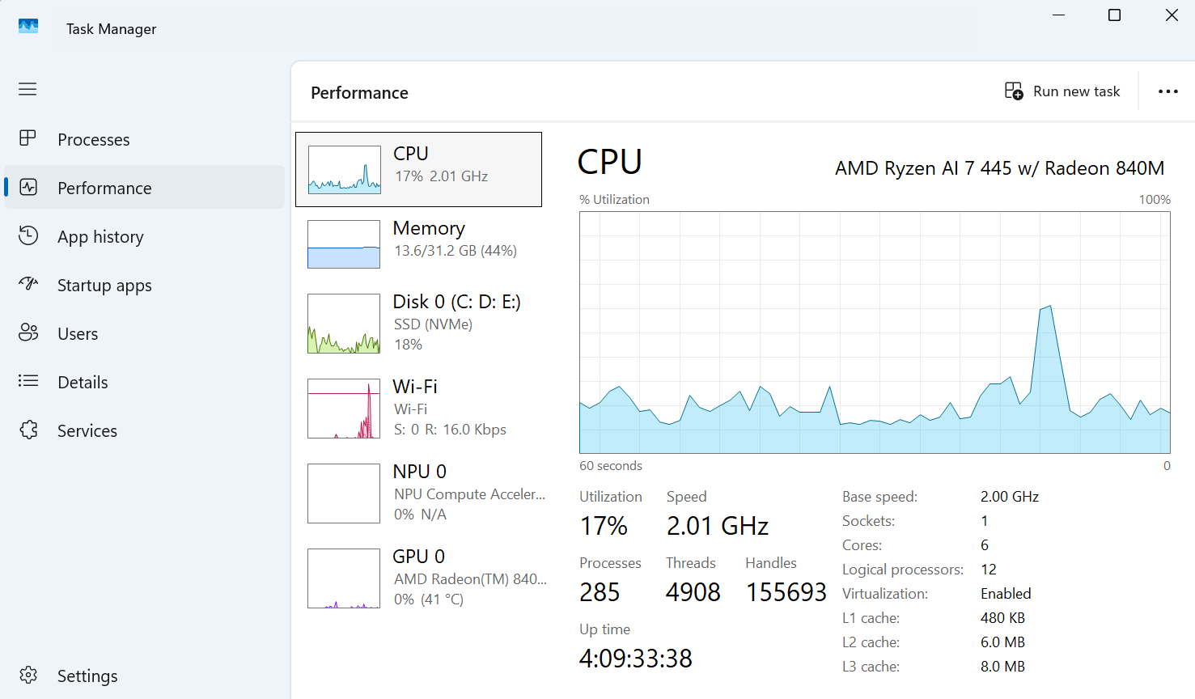

Bộ nhớ trong (RAM)
- Dung lượng: 32.0 GB
- Dung lượng khả dụng: khoảng 31.2 GB
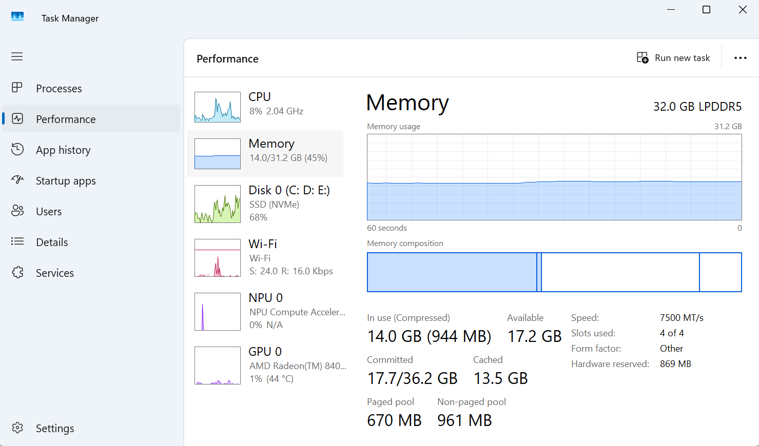

Ổ cứng (Storage)
- Model: SAMSUNG MZVL81T0HFLB-00BTW
- Loại ổ cứng: SSD (NVMe)
- Dung lượng: 954 GB
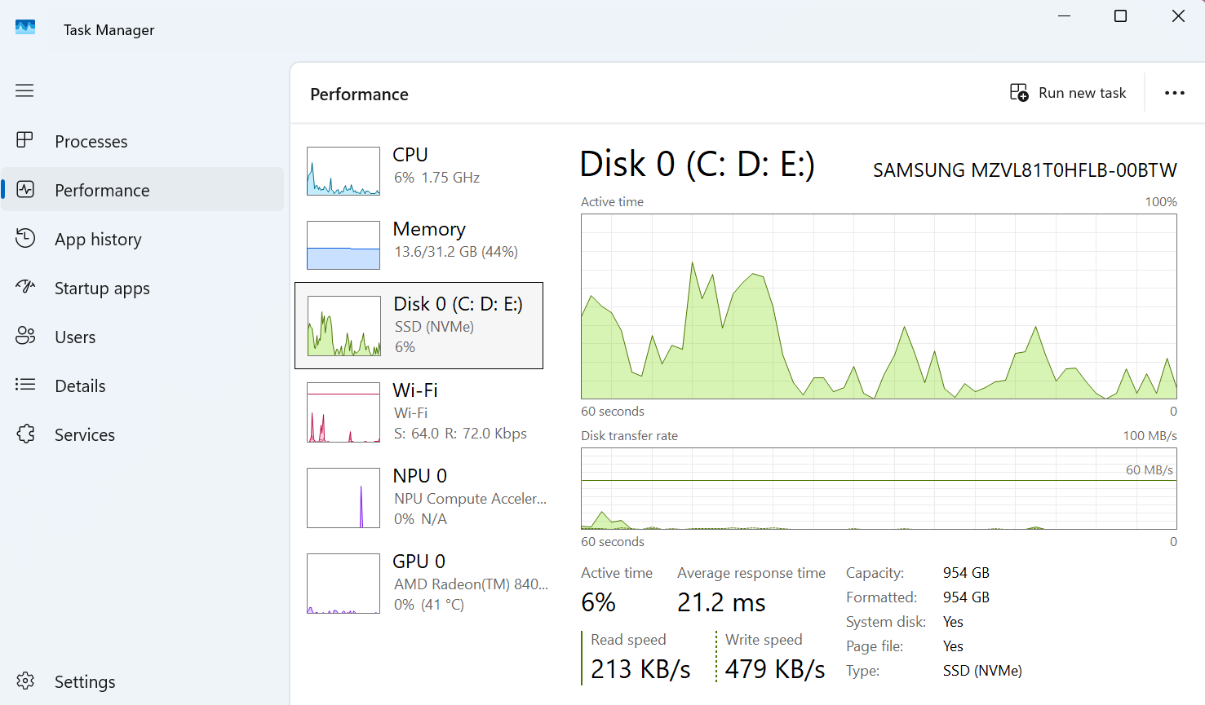

Card đồ họa (GPU)
- Model: AMD Radeon 840M Graphics (tích hợp)
- Dedicated GPU memory: 512 MB
- Shared GPU memory: 15.6 GB
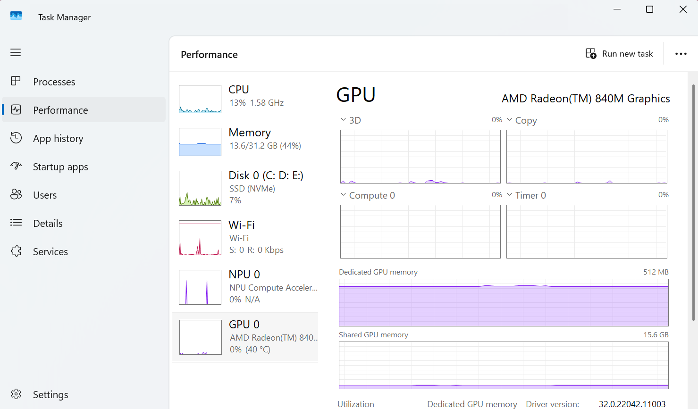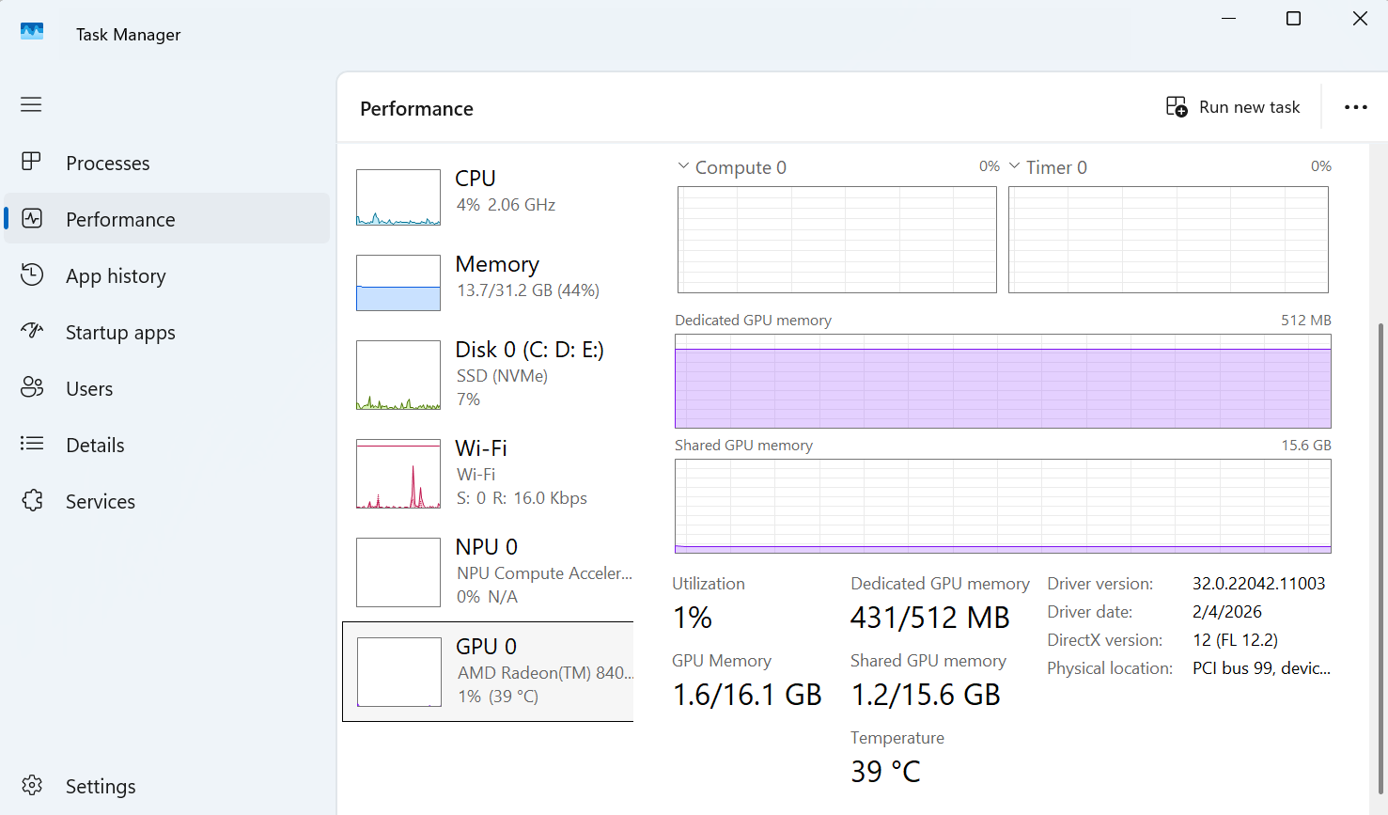
Nhiệm vụ 1.2: CẤU HÌNH PHẦN MỀM CƠ BẢN
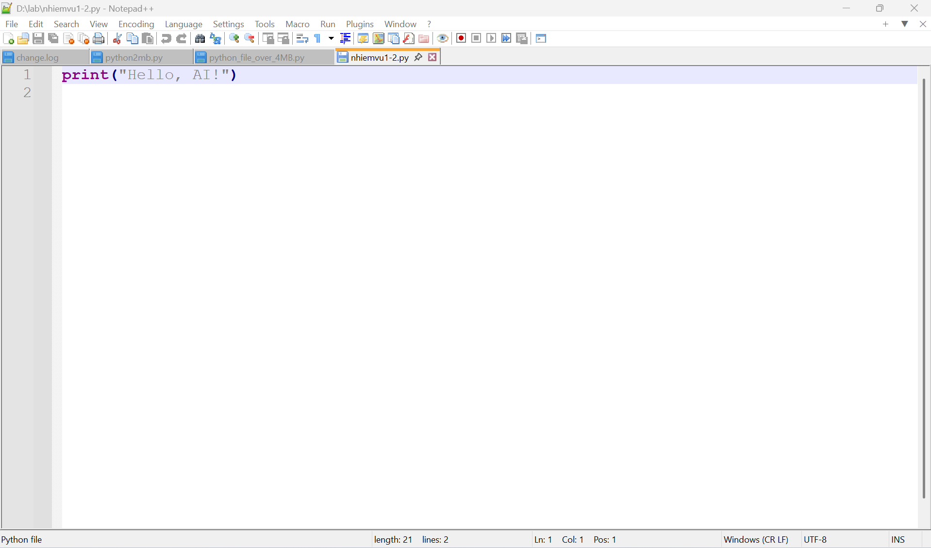
Mô tả quy trình cài đặt (trích dẫn Google Bard):
Để cài đặt và cấu hình Notepad++ viết code Python trên Windows 10, bạn hãy làm theo các bước chi tiết dưới đây.

Bước 1: Tải và cài đặt Notepad++
- Truy cập vào trang chủ của Notepad++ tại địa chỉ: notepad-plus-plus.org.
- Chọn phiên bản mới nhất ở mục Download (ví dụ: Notepad++ v8.x).
- Tải bản phù hợp với hệ điều hành của bạn, thông thường là bản Installer 64-bit.
- Mở file .exe vừa tải về, chọn ngôn ngữ là English (hoặc Tiếng Việt) rồi nhấn Next, I Agree, Next liên tục theo mặc định và chọn Install để hoàn tất.

Bước 2: Cài đặt và cấu hình Python (Nếu máy chưa có)
Để Notepad++ chạy được code, máy tính của bạn bắt buộc phải cài đặt sẵn Python và thêm nó vào hệ thống.
- Truy cập vào python.org, vào mục Downloads và tải bản cài đặt cho Windows.
- Quan trọng: Khi mở file cài đặt lên, bạn BẮT BUỘC phải tích chọn vào ô "Add python.exe to PATH" ở phía dưới cùng trước khi bấm Install Now.
- Sau khi cài đặt xong, bạn có thể kiểm tra xem máy đã nhận Python chưa bằng cách: Nhấn Windows + R, gõ cmd, nhấn Enter. Trong bảng đen hiện ra, gõ lệnh python --version. Nếu hiện ra số phiên bản (ví dụ: Python 3.12.x) là thành công.

--HẾT--

